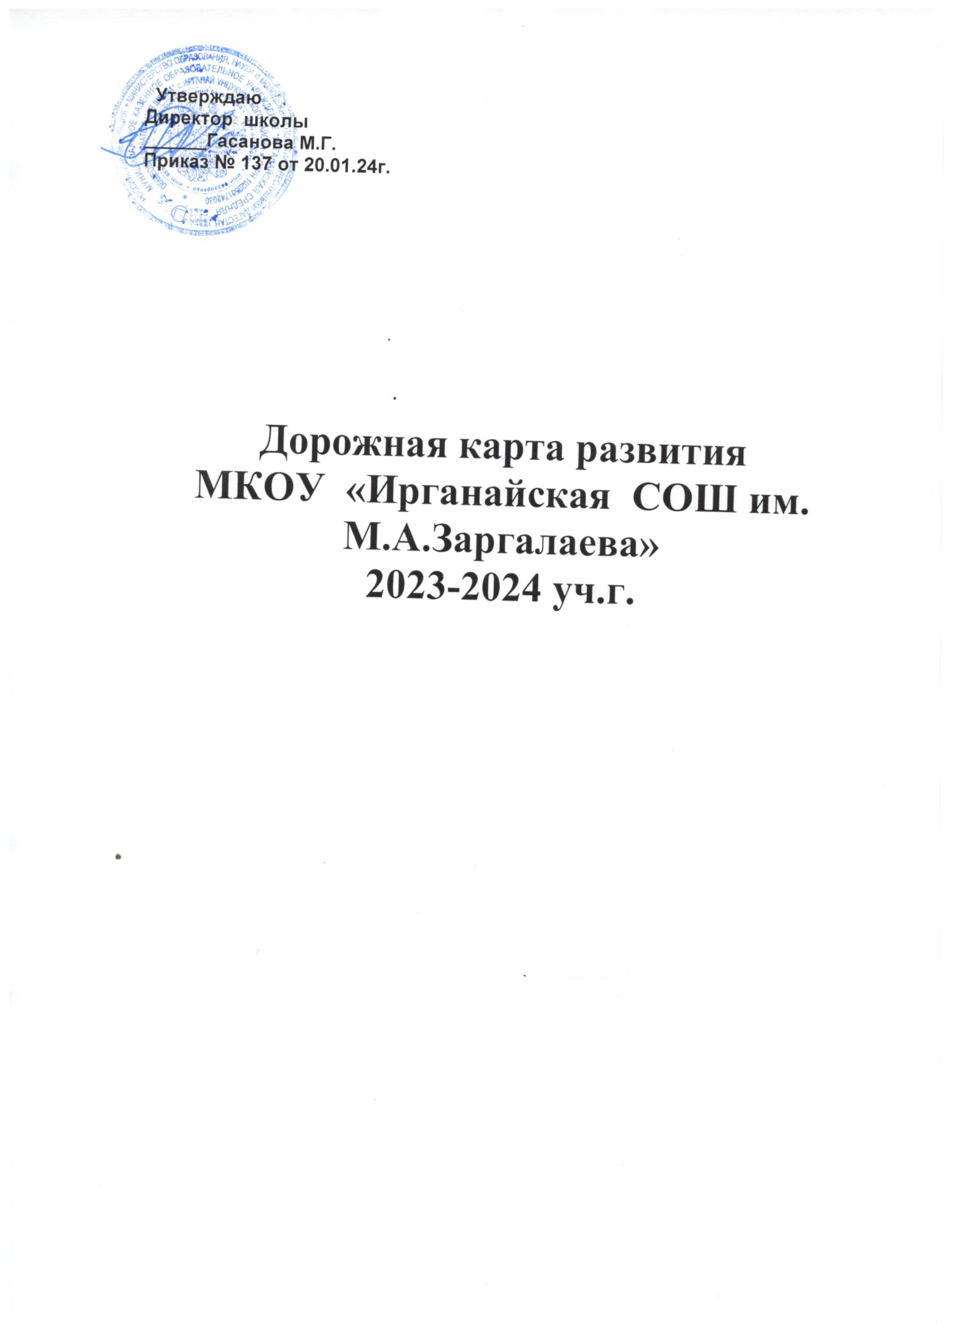

I. Общее описание «дорожной карты».
Цель развития МКОУ «Ирганайская СОШ им. М.А.Заргалаева»
- обеспечение качества образования выпускников в соответствии с запросами общества и развитием российской экономики.
Достижению данной цели будет способствовать модернизация системы образования в образовательном учреждении и предоставление равных возможностей для современного образования и социализации школьников.
В настоящее время в МКОУ «Ирганайская СОШ им. М.А.Заргалаева» обучается 299 школьника. Учреждение оказывает образовательные услуги по следующим образовательным программам:
1.Образовательная программа начального общего образования.
1.1. Программа по учебно-методическому комплексу «Перспектива».
2.Образовательные программы основного общего образования.
Во внеурочное время ОУ предоставляет услуги дополнительного образования, приглашая школьников заниматься в школьных кружках и секциях, предоставляя в 1-11 классах внеурочные занятия по ФГОС в соответствии с программой внеурочной деятельности.
Для выполнения всего вышеизложенного необходимо модернизировать кадровую систему образовательного учреждения. Привлечение молодых специалистов в ОУ становится приоритетной задачей на ближайшие годы, так как обновление коллектива неизбежно.
В ближайшие годы все школьники должны учиться в образовательном учреждении, оборудованном в соответствии с современными требованиями, предоставляющем учебную успешность каждого ребёнка, независимо от состояния здоровья, социального положения семьи, необходимо увеличить охват детей дополнительным образованием до 50%, увеличивать темпы роста зарплаты учителей, вовлечь 100% обучающихся в социальную жизнь общества.

План мероприятий «дорожной карты» развития
МКОУ «Ирганайская СОШ им. М.А.Заргалаева»
2023-2024 уч.г.

№ п/п | Основные мероприятия | Срок исполнения | Ответственные исполнители
1 | 2 | 3 | 4
Раздел 1. Анализ ситуации в образовательном учреждении
1.1 | Педагогические советы по анализу работы ОУ | ежегодно | Директор ОУ
1.2 | Заседания предметных МО по анализу деятельности за отчётный период | ежегодно | Руководители МО
1.3 | Проведение мониторинга получаемых услуг в ОУ среди педагогов, обучающихся, родителей | постоянно | Заместители директора по УВР, по ВР
1.4 | Публичность отчётности ОУ | конец каждого учебного года | Заместитель директора по УВР
1.5 | Отчётность на сайте ОУ | В течение учебного года | Заместитель директора по УВР
Ожидаемый результат: выявление существующих проблем в образовании в ОУ, подготовка предложений и планов по их устранению, удовлетворённость образовательными услугами до 100%.

Раздел 2. Нормативное обеспечение

2.1 | Разработка, утверждение или корректировка нормативных правовых актов:  -установления нормативов финансового обеспечения образовательной деятельности, устанавливающих качество предоставления образовательных услуг,  -организации и осуществления образовательной деятельности по образовательным программам различного уровня,  -реализации образовательных программ с использованием дистанционных технологий,  -реализации ФГОС общего образования | 2023- 2024гг. | Администрация ОУ
2.2 | Разработка, утверждение или корректировка нормативных правовых актов:  -связанных с планированием развития системы образования в ОУ,  -по порядку организации и проведения в ОУ экспериментальной деятельности | 2023-2024гг. | Администрация ОУ
Ожидаемый результат: формирование нормативно-правовой базы

Раздел 3 . Развитие кадрового потенциала
3.1 | Развитие кадрового потенциала ОУ:  -направление на обучение в средние учебные заведения выпускников и привлечение их в дальнейшем к работе в ОУ,  -финансовая поддержка молодых специалистов,  -увеличение притока новых кадров в ОУ,  -повышение недельной педагогической нагрузки педагогических работников,  -работа по повышению квалификации педагогических кадров,  -профессиональная переподготовка педагогических кадров
3.2 | Повышение средней заработной платы педагогических работников. | В течении всего периода | Директор ОУ
3.3. | Оптимизация штатной численности работников | 2023г. | Директор ОУ
3.4 | Проведение инструктивно-методических совещаний с учителями по вопросам изменений в образовании, выполнения Указов Президента РФ, национальных проектов, экспериментальной и инновационной работы, проблемам образовательной политики в России, развития образовательного учреждения до 2020г. | ежегодно | Администрация ОУ
3.5 | Обучение учителей современным методам и технологиям обучения и контроля знаний, мониторинговым и диагностическим методикам на методических семинарах | Постоянно  2023-2024гг | Заместитель директора по УВР
3.6 | Совершенствование работы предметных методических объединений учителей | 2023-2024гг. | Заместитель директора по УВР  Руководители МО
Ожидаемый результат: формирование творчески работающего, дающего качественное образование педагогического коллектива

Раздел 4.Повышение качества образовательных услуг в ОУ

4.1 | Внедрение ФГОС начального общего образования, по ступеням. Внесение изменений в программу развития по ФГОС. | 2023-2024гг. | Администрация ОУ
4.2 | Внедрение ФГОС основного общего образования. | 2023-2024гг. | Администрация ОУ
4.3 | Модернизация технологий образования в преподавании информатики и ИКТ, технологии, физики и химии. | 2023-2024гг. | Заместитель директора по УВР  Руководители МО
4.4 | Модернизация технологий образования в преподавании естественно-математических наук. | 2023-2024гг. | Заместитель директора по УВР  Руководители МО
4.5 | Развитие нового поколения учебных материалов – электронных интернет-ресурсов силами учителей ОУ | 2023-2024гг. | Заместитель директора по УВР
4.6 | Внедрение электронной системы управления ОУ | 2023-2024гг | Заместитель директора по УВР
4.7 | Оснащение ОУ учебным и учебно-лабораторным оборудованием, необходимым для реализации ФГОС основного общего образования | 2023-2024гг. | Директор ОУ
4.8 | Организация и финансирование проектной деятельности обучающихся | 2023-2024гг. | Директор ОУ
4.9 | Создание системы учёта обучающихся, находящихся в трудной жизненной ситуации | 2024г. | Заместитель директора по ВР
4.10 | Развитие дистанционного образования | В течение периода | Директор ОУ
4.11 | Участие ОУ в конкурсах на получение денежных грантов на реализацию экспериментальных проектов | 2023-2024гг. | Администрация ОУ
4.12 | Введение обязательной единой школьной формы | 2023-2024гг. | Администрация ОУ
4.13 | Развитие инновационной деятельности педагогов | 2023-2024гг. | Заместитель директора по УВР
Ожидаемый результат: соответствие содержания образования новым ФГОС, создание условий, соответствующих ФГОС, получение образования в современных условиях и с доступом к высокоскоростному Интернету, создание банка лучших педагогических методик, получение старшеклассниками профильного обучения, увеличение доли школьников, имеющих базовый уровень образования, обеспечение единого образовательного пространства.

4.15 | Выполнение муниципального задания на развитие образования в ОУ | ежегодно | Директор ОУ
4.16 | Организация и развитие внеурочной деятельности обучающихся по ФГОС. Заключение соглашений по данному направлению с сельским Центром досуга. | ежегодно | Заместитель директора по ВР
4.17 | Использование потенциала каникулярного времени | 2023-2024гг | Заместитель директора по ВР
4.18 | Участие в конкурсах среди учителей на лучшие тематические программы | ежегодно | Заместитель директора по УВР
Ожидаемый результат: 50% охват детей дополнительным образованием

4.20 | Участие одарённых детей ОУ в конкурсной деятельности в художественном, музыкальном, социальном, научно-техническом, спортивном направлениях | ежегодно | Заместитель директора по УВР
4.21 | Стимулирование работы педагогов с одарёнными детьми | ежегодно | Директор ОУ
4.22 | Использование потенциала сети Интернет и технологий дистанционного образования для решения задач поиска и поддержки одарённых детей | ежегодно | Заместитель директора по УВР
Ожидаемый результат: формирование системы выявления и поддержки талантливых детей как средство повышения качества образования в ОУ, рост одарённых детей, рост призовых мест обучающихся

4.27 | Обучение детей-инвалидов на дому с использованием технологий дистанционного обучения | 2024г. | Заместитель директора по УВР
Ожидаемый результат: предоставление детям-инвалидам возможностей освоения образовательных программ общего образования
4.28 | Развитие физкультуры и спорта в ОУ | 2023-2024г. | Заместитель директора по УВР
4.29 | Принятие участия педагогами и обучающимися ОУ в спортивных соревнованиях и конкурсах различных уровней | 2023-2024гг. | Заместитель директора по УВР
Ожидаемый результат: увеличение численность обучающихся, регулярно занимающихся в спортивных секциях, рост охвата обучающихся программами формирования здорового образа жизни

4.30 | Проведение ремонта школьных помещений с использованием современного дизайна | ежегодно | Директор ОУ
Ожидаемый результат: создание инфраструктуры, соответствующей ФГОС, формирование без барьерной среды для детей с ограниченными возможностями

Ожидаемый общий результат по реализации 4 раздела : повышение качества образования и конкурентоспособности ОУ.

Раздел 5.Система оценки качества образования в ОУ

5.1 | Участие в мониторингах качества образования на уровне Федерации, региона, муниципалитета, ОУ (КПМО) | до 2024г. | Заместитель директора по УВР
5.2 | Участие в независимой оценке качества образования выпускников ОУ (ГИА, ОГЭ) | до 2024г | Заместитель директора по УВР
5.3 | Создание разнообразных форм оценки образовательных достижений обучающихся на уровне ОУ:  -портфолио обучающихся начальных классов,  -портфолио выпускников | 2023-2024гг | Заместитель директора по УВР
5.4 | Проведение самоотчета ОУ | ежегодно | Заместитель директора по УВР
5.5 | Проведение проверки Службой по контролю и надзору | 2024г. февраль | Администрация ОУ
5.6 | Создание банка КИМов по предметам и по классам | 2023-2024гг | Заместитель директора по УВР
5.7 | Развитие деятельности Управляющего Совета ОУ, родительских комитетов. | 2023-2024гг | Директор ОУ
5.8 | Публичность отчётов о качестве образования на сайте ОУ | Систематически  ежегодно | Д, Заместитель директора по УВР
Ожидаемый результат: анализ и оценка результатов качества образования, разработка предложений по повышению качества образования, участие в управлении ОУ общественности, доступность потребителям информации о деятельности ОУ на официальном сайте

